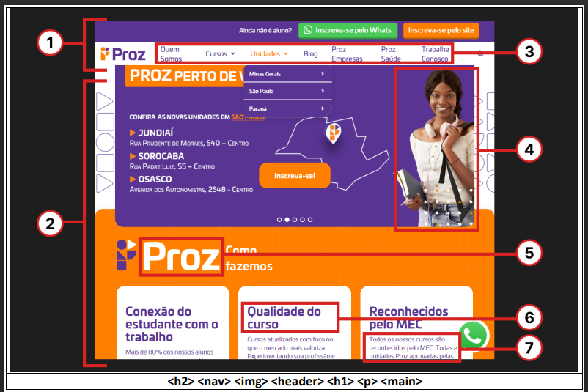

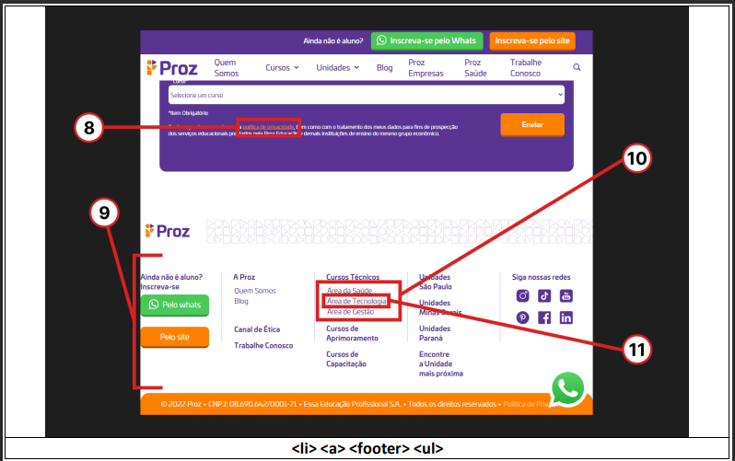

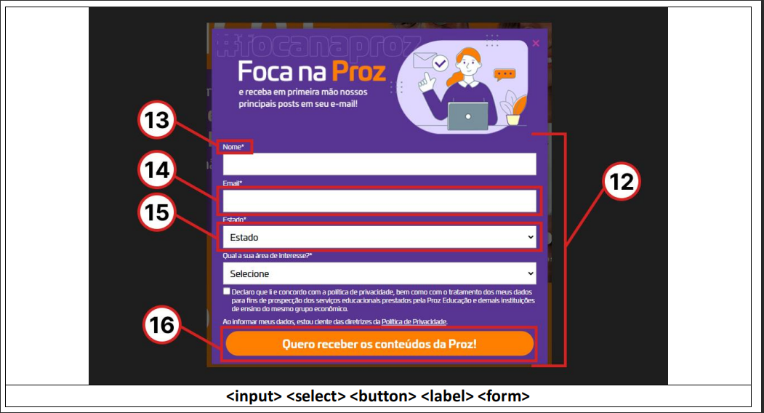

IMAGEM 1

1 - <header>

2 - <main>

3 - <nav>

4 - <img>

5 - <h1>

6 - <h2>

7 - <p>

////////

IMAGEM 2

8 - <a>

9 - <footer>

10 - <ul>

11 - <li>

////////

IMAGEM 3

12 - <form>

13 - <label>

14 - <input>

15 - <select>

16 - <button>